国资委二期验收演讲词（0410）

各位领导:
大家好，刚刚XXX已经整体报告了航空工业司库体系建设及应用情况，下面我对照司库体系二期验收标准，向验收组做汇报演示。首先在安全自主可控方面，航空工业司库信息系统集成在集团公司商密网中，已通过等保三级测评，实现了系统软件和数据的异地灾备，司库数据库、操作系统和服务器均已实现国产化。
（点击：商网办公平台→数智计财平台→数智司库）
现在我们看到的是司库信息系统的登录界面，司库已与数智计财在商密网实现了集成，在商网办公平台—数智计财平台中点击“数智司库”，可以实现司库系统的登录。
在司库门户中，可以看到共有16个模块，其中前10个模块是司库验收重点关注的功能模块，具体包括：银行账户（包括境内银行账户管理、境外银行账户管理、资金集中管理）、结算管理、预算管理、融资与担保（包括债务融资管理、融资担保管理）、电子票据、供应链金融、应收应付、资金监控（包括战略决策支持、虚假贸易风险识别、风险防控）、挂靠监控、组织管理（主要对组织机构，包括全级次子公司、部门机构、人员信息的统一管理）。同时后面还有内部管理或司库后台管理使用的6个模块，包括金融衍生等模块。
为加强司库运营监控，我们将有关重点指标分为8个主题在司库门户一屏展示，实时进行监测。相关数据均为各子模块的实时数据。因时间关系，下面向验收组做简要展示汇报。8个主题分别包括：
1.资金集中
首先在屏幕中间位置展示的是资金分布地图，根据地理分布对全级次单位资金余额进行排名展示，并加以颜色区分；另外对存款机构的资金分布、本年资金规模趋势、所属单位资金排名（余额、集中率）进行展示；最下方展示全级次单位开立在商业银行的账户数量及资金余额的分布情况。
2.资金预算
从年度预算执行情况（包括本年各月趋势、三项活动、五年预算的预实对比和执行率）、月度计划执行率（包括总收入、总支出、经营活动收支）以及收支预算执行情况的单位排名（第三行为规模排名、第四行为执行率排名，支持按不同维度切换）；
3.资金结算
上半部分为资金收支的总体情况，包括资金流入和流出的总额及笔数（支持不同时间维度的切换）、本年每日资金收支的规模趋势、大额资金收支；
下半部分为对当日收支明细的监控排名，第二行两侧为单位排名、第三行为逐笔收支排名、中间分别为结算率指标以及支出单位的行业分布。
4.债务融资担保
主要包括对重点管控指标（资产负债率、带息负债、担保）的监控，上方的数据卡片为对三项管控指标计划值和实际值的监控。
页面下方左侧为重点管控指标的单位排名（包括资产负债率、带息负债总额、担保余额）、右侧依次为预测指标（包括偿债支出预测、全年预计利息支出）、结构指标（包括期限结构、融资结构）、重点监测指标（内源融资节约费用、债务到期明细）。
5.金融衍生品
系统实时监控时点净持仓等风险管理六大指标，同时对商品指标、盈亏监控指标、套保比例等进行实时在线监控。
6.应收应付
左侧为应收账款、右侧为应付账款（分别包括账龄、TOP10、交易对手等级分类）、中间为应收应付综合指标（包括总额、未来到期款项统计）；
7.供应链金融
分别从供金业务的到期情况、兑付时间、票据信息披露黑名单、清算情况、兑付预警进行动态监控。
8.重点风险监控
左侧为债务风险、中间部分为交易风险、右侧为集团重点监控的指标，包括衍生品超管控、异常贸易监控、低效账户监控。

以上是对司库体系运营指标总览。下面对照验收标准，首先概括介绍司库验收的各项管理指标，之后再进入各子模块进行功能演示。
现在看到的是司库资金总览大屏，最上方是对各项管理指标的集中监控，除资金集中率、境外资金数据为月度指标外，其余指标均为实时数据。
司库信息系统已实现集团境内外、全级次886家单位100%开通上线，各子模块均实现集团成员单位全级次应用（其中：银行账户模块、结算管理模块、预算管理、应收应付管理模块实现了888家单位全部上线；与此同时，434家有债务融资业务的单位、49家有提供担保业务的单位、480家有电票业务的单位、473家有应收应付账款余额的非航非密单位、447家有供应链金融业务的单位均已全部纳入司库系统集中管理（建议放在PPT介绍）。
通过指标总览可以看到，在系统的全级次推广应用方面，目前已实现对境内外、全级次887家单位的覆盖，各级单位对各系统模块的上线应用已实现了“应用尽用”，其中境内单位774家、境外单位113家。
集团公司7025个银行账户全部纳入司库集中管理（其中：境内账户5862个、境外账户1163个）；随着司库的上线，集团公司对全级次单位银行账户开展了地毯式、逐账户审核，截至目前累计清理低效无效账户1151个。
当前资金余额为2137亿元（其中：境内资金2076亿元、境外资金61亿）；2月末全口径资金集中率为73.26%、可归集资金集中率95%；
银企直连率方面，对于境内账户，在剔除因技术、政策等原因无法联网的327个账户后，目前的账户直连率达到了99.13%；对于境外账户，考虑涉外法律风险，集团公司采取的方式为由境外单位的上级境内管理主体按周在系统代为手工上传交易流水，截至目前的系统上传率为95.18%；
当前实时的系统结算率为93%；当月资金收入预算执行率为XX、资金支出预算执行率为XX。以上为司库验收相关管理指标，下面进入各子模块进行功能演示：

一、银行账户管理模块（合并介绍境外账户管理）
（进入银行账户管理系统）
首先系统菜单主要包括：银行账户管理、授权联网管理、统计查询以及用户辅助菜单。
全生命周期管理：（点击“银行账户管理”→“境内单位银行账户业务办理”）一是强化银行账户全生命周期的刚性管控，通过司库系统实现对境内外、全级次单位的银行账户从开立申请、信息录入、变更、注销等全生命周期线上化管理；同时对并购单位已开立的银行账户，通过存续账户管理开展账户初始化。
（点击客户端“银行账户管理”→“账户一览表”）
非直连账户定期监测：（鼠标移动至页面下方“上传交易流水”）
二是强化非直连账户资金监控。对于境内非直连银行账户，按日在系统内上传交易流水，实施动态监控。对于境外账户，按周（实际为按月，这样的话不能得分）手工上传境外账户交易流水。
（切换至内管端→综合查询→资金查询），对于各单位上传的非直连账户交易流水，可以通过交易流水查询进行查询监控。
全级次应用：（切换至内管端→综合查询→账户一览表）
通过账户一览表可以看到，集团全级次单位银行账户均已纳入司库集中管理，其中：（账号范围选择“境内单位账户”）境内单位账户7694个（含1832个开立在财务公司的内部账户，银行账户为5862个），（账号范围选择“境外单位账户”）境外单位账户1163个。

二、资金集中管理模块（看现在的有利数据）
资金集中全级次应用，直连账户按日归集：
（进入三合一系统→资金集中→实时资金监控）
一是对境内全级次单位开展资金集中管理。各级单位不分级次、不分规模，除金融业务专户、财政专户等特殊账户外，全部与财务公司联网归集，于每个工作日17:30通过系统开展自动归集；
通过系统，我们可以实时监控到集团整体资金的存款机构分布、全级次单位资金归集额和银行存款余额；
（进入三合一系统→资金集中→集中管理）
同时通过对所属单位的资金归集额和集中率的散点图分布统计、资金集中率的排名，动态掌握所属单位资金集中情况。
（停留在三合一系统→风险监控预警→舞弊风险监控→账户超管控菜单→点击详情）
二是对非银企直联账户实现余额限额管理。首先在制度管理层面，各有关单位应按照资金集中管理规定，每日将非直连账户资金人工归集至本单位的财务公司账户；在系统监控层面，通过在银行账户管理系统中设定账户限额，借助司库系统实时监控限额管理执行情况。

三、资金结算管理模块
（进入资金结算管理系统，注意提前插Ukey，右上角切换至财务公司人员账号）
依托财务公司建设司库资金结算管理模块，打造统一对外结算平台，将全级次境内单位资金结算业务操作全流程纳入司库系统线上统一管理。
（点击“资金结算”→付款业务→付款申请）系统支持由前端业务部门发起付款申请（支持手工录入、Excell导入或系统对接），经内部审批后进入待付池（待支付信息完善）；
（点击“资金结算”→付款业务→待支付信息完善）在待支付信息完善，需要匹配预算科目（用于预算控制）、结算方式（电汇、票据、航信、线下等）和结算渠道（财务公司、超级网银、其他方式），之后进入资金支付环节；
（点击“资金结算”→付款业务→资金支付）在资金支付中，需要出纳插入Ukey， 对待支付信息进行线上的支付处理，或线下支付结果的确认。同时支持对供应链服务平台的跳转登录。
（点击“资金结算”→付款业务→本单位内部划转）用于单位内部资金调拨，该功能不占用资金预算。
（点击“资金结算”→付款业务→支付进度查询）用于对已提交资金支付的进度查询。
（点击“资金结算”→特殊业务）用于收款人退汇业务的处理，包括重付或重新发起。
（点击“查询分析”）用于对内外部账户余额、交易明细、回单对账单的在线查询。
在支付风险监控方面，对付款摘要、金额、频次设定预警规则，实现对支付风险的预警防控。
（点击“基础设置”→付款预警设置）

四、资金预算管理模块（改预算执行率）
一是将全级次境内单位的资金预算全流程纳入司库集中管理。对资金预算的编制汇总（点击“预算管理”→预算编制→新增→预算周期）按照年度预算定总盘、月度计划滚动调整进行管理；执行控制（解说：在司库结算管理模块中，对每一笔支出实施预算额度校验，无预算不得支出）；预算调整（点击“预算管理”→预算调整→新增→预算编号）针对超预算支出，需履行预算调整审批后执行；分析评价（点击“统计查询-预算执行分析、预算执行表等”）系统线上生成预算执行分析报告、预算执行及调整情况表、评价结果查询等，实施全流程、线上化管理；
（点击“统计查询”→预算控制查询）
二是实施资金预算强管控。在资金结算环节，对每笔资金支付实施预算控制，超预算项目需履行预算调整审批程序，实现了对资金预算的实时监测和动态管控。
（点击“统计查询”→预算分析）
三是强化预算执行分析及监督考核。系统支持自动生成资金预算分析报告，便于各级单位动态监控资金预算执行情况。
在预算监控方面，（点击首页）通过首页可以监控下级单位的预算填报进度；（点击数据概览）通过数据概览分别对年度预算、月度计划执行情况进行监控；（点击统计查询）通过统计查询，可以对预算执行及调整情况、评价结果进行查询监控。
在考核方面，将资金预算评价结果纳入所属单位经营计划1号文，督促提升预算管理的科学性和准确性。
预算执行率偏差较大扣1分，酌情安排改数。

五、债务融资管理模块
一是实现了债务融资业务从预算（点击债务管控指标）、实施（点击业务审批）、事后过程监督（点击合同登记、提款登记）、本息偿还（点击还本付息登记）等纳入信息系统全流程线上管理。（切换到债担系统，鼠标移至左侧功能菜单栏）
二是实现了异常利率提醒、债务融资到期提醒等预警提醒与风控功能。（点击债担系统基础数据维护）
系统通过内置各项预警提醒及风控规则，提供提前三天和十五天的业务到期提醒以及融资利率超过LPR业务的异常融资利率提醒功能，最大限度地防范集团公司流动性风险。
同时结合集团公司自身管理特点，嵌入分级授权功能，将集团公司要求贯穿所属各单位，实现制度流程化、流程信息化，形成具有航空工业特色的债务融资管理模式。开展债务融资统筹，2023年内源融资增长45%，降低集团公司资产负债率1.27个百分点。

六、融资担保管理模块（分屏演示）
一是实现了担保业务的预算上报、下达、调整、审批及登记的全流程管理。（点开提供担保菜单）
二是通过内置管控阈值实现对担保业务的风险预警管理（请看客户端展示）。在担保预算与执行情况的比对、严禁类及严控类担保的业务办理、存量担保总额占净资产的比重等方面设置了指标提醒，实现不同维度的风险预警，提升集团公司资金风险防范水平。（操作演示：点击左侧菜单选择提供担保——担保业务审批——点击新增——类别选择严控类——类别具体内容选择任一一项，页面上方会弹出需集团董事会批准后方可办理的提醒）。

七、票据管理模块
一是票据业务操作从主动账户管理、票据出票、承兑、收票、背书、质押、贴现、票据池、提示付款、追索、票据交易等全流程实现了线上管理。（请看客户端展示（网银系统）：票据业务权限—票据账户主动管理；票据业务—出票、背书转让、质押、贴现、提示付款、追索清偿；票据池）
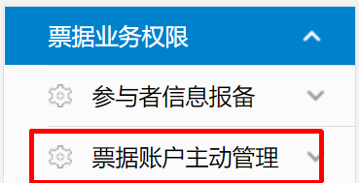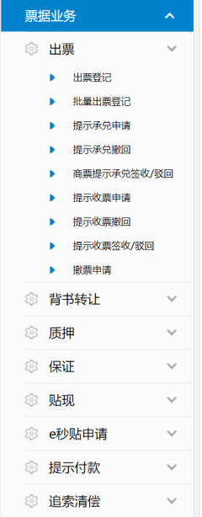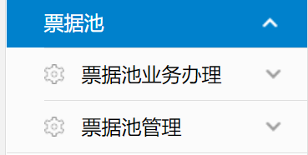

（电票系统：客户管理中心-票据账户主动管理；票交所直连业务-非交易业务-承兑业务、贴现业务、质押业务、提示付款业务、到期解付、追索业务；票交所直连业务-再贴现、转贴现；票据池业务）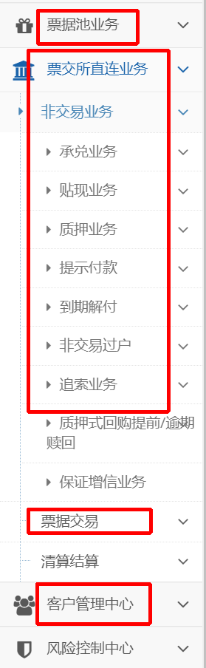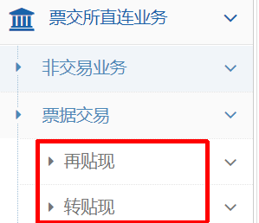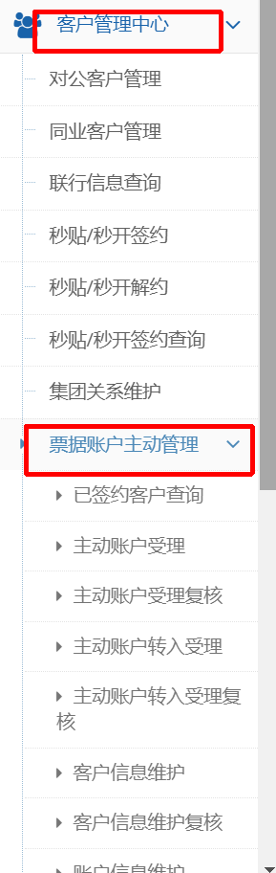

二是实现了与票交所直连，可动态采集票据信息、状态可视监控。通过集票宝产品授权，可视监控客户外部银行票据信息。(电票系统：票交所直连业务—非交易业务、票据交易、清算结算；查询打印中心—票交所票面信息查询、电票票面查询；集票宝业务)
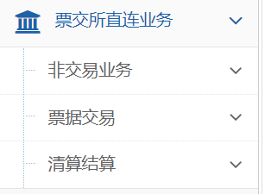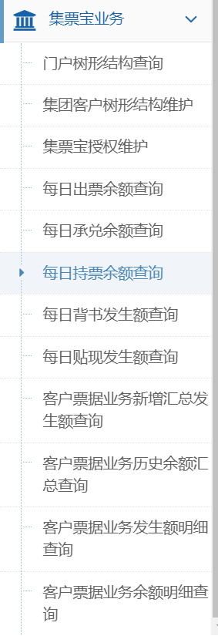
三是实现了财司系统内及外部银行的应收、应付票据兑付预警，同时还实现了拒付与被拒付提醒、票交所信息披露黑名单提醒及校验、商票自动解付签约等功能，（请看客户端（网银系统）：票据管家—兑付预警—兑付预警提醒设置、拒付信息提醒设置、应收票据兑付预警预约、商票自动解付签约，票据管家—信息披露名单管理）， 通过一系列信息技术手段，形成了关口前移、综合防控、前后一体、多管齐下的票据业务全面创新风控体系，满足对应收应付票据的监控与管理，全集团无伪假票据，财务公司平台无逾期票据，助力成员单位“合规用票、不收险票、及时兑票”。
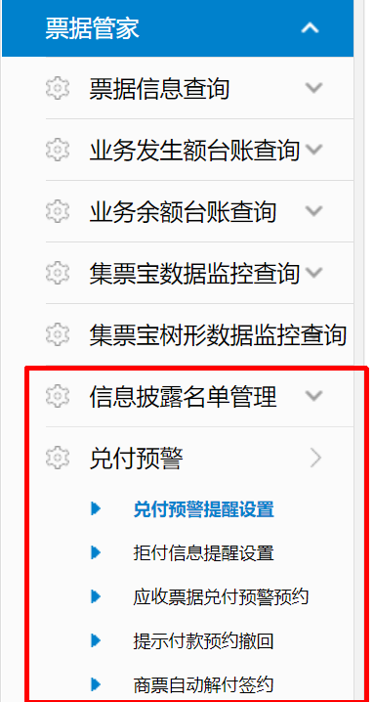

八、供应链金融管理模块
一是实现供应链金融业务全覆盖，该模块除覆盖447家涉及供应链金融业务的成员单位外，同时覆盖外部供应商用户2833家。（模块首页）
二是搭建了供应链金融服务平台与管理平台。供应链金融服务平台以电子票据等信用结算工具为主要载体，（模块首页，并点击左侧下方供应链金融服务，展示供应链金融服务平台菜单栏），对接引入13家商业银行金融资源，基于真实的贸易背景，为供应商提供综合金融服务金额22.37亿元，促进航空产业链体系健康发展。
供应链金融管理平台（模块首页，展示左侧菜单）包括商业信用管理模块，金融服务监控模块，以及金融风险监控模块，提升了企业商业信用管理水平及供应链金融业务风险防控能力。

九、应收应付管理模块
该模块包括应收账款、应付账款管理，实现了对境内全级次579家非航业务单位应收、应付账款的统一管理；对于194家航空类单位因信息涉密，未向数智计财采集。
1.应收账款管理
（首先进入系统切换右上角机构选择“集团公司本部-集团公司计财部”，通过首页机构数据概览搜索“中国航空工业集团有限公司”并点击可展示全级次单位信息） 通过首页可展示本级单位、下级单位以及合并口径的应收应付总额及应收应付前十大、信用评级统计、舆情信息等内容。
二是实现了前端业务信息穿透及多维度分析。 （通过【债权债务管理】功能模块进入“应收账款台账”，查询条件“单位名称”处输入“中国航空工业集团有限公司”，按搜索按钮查询） 该台账包含集团公司合并口径下所有应收账款台账信息。（点击台账中“合同编号”，“发票代码”、“发票号码”或“数电票号码”） 目前系统已与集团公司“数智计财”系统实现了互联互通，每日对接获取合同、发票等数据信息，实现了从主体、客商、账龄等多维度进行统计分析。
三是实现了应收账龄分析。（通过【风险监控管理】功能模块进入“应收账龄分析“展示，随后点击“应收对方分析”展示）该应收款项监控分析功能可按照应收款账龄、企业规模，分类统计展示应收账款信息，通过不同维度的分类统计，识别应收账款风险。
四是实现了应收账款逾期提醒。（通过左侧【应收账款清欠】功能模块进入“应收账款到期提醒”） 该功能通过核对本单位债权债务，制定相应的应收账款到期前提醒、到期后的催收计划，系统根据催收计划生成相应的催收函证，帮助企业及时关注应收账款到期信息。（点击首页“应收账款到期提醒”处） 系统首页滚动展示应收账款到期提醒功能。
2.应付账款管理
一是实现应付账款全级次统一管理。
二是实现多维度分析：（通过【债权债务管理】功能模块进入“应付账款台账”，查询条件“单位名称”处输入“中国航空工业集团有限公司”，按搜索按钮查询） 系统通过采集各类信息实现从主体、客商、账龄等多维度进行统计分析。（通过【风险监控管理】功能模块进入“应付账龄分析”）
三是实现应付账款到期提醒。（通过【应收账款清欠】功能模块进入“应付账款到期提醒”）（点击首页“应付账款到期提醒”处） 首页亦可滚动展示应付账款到期信息。
此外，该模块还可实现对同一企业应收、应付款项的识别
（通过【债权债务管理】功能模块进入“应收、应付款项识别”）该功能包含对同一企业既有应收也有应付的台账信息。

十、战略决策支持（突出重点：画像、报告）
决策支持以数据监控为基础，算法模型为手段，风险防控为目标，聚焦全面覆盖集团公司资金使用情况、提高运营效率、提供智能化管理工具，提升资金风险防控能力。
一通过大数据和AI算法模型对各业务主题域342个司库业务指标进行实时监控和统计分析，对内部企事业单位、外部交易往来方进行画像，以“AI+BI”形式进行互动展示。
在内部企事业单位画像方面，借助司库运营积累数据，建立综合评价模型，涵盖异常贸易监控、融资风险、支付风险等9个子主题，对本单位和集团整体分别进行评分，以雷达图的形式展现，反映本单位画像以及与集团整体画像的对比情况。
在合作方的画像方面，通过对接企信查，引入外部工商、税务等信息，对合作单位基本信息、法律诉讼、经营风险等信息进行查询监控。
二是通过系统自动生成司库管理报告，内容涵盖银行账户、资金集中、资金结算、资金预算、债务融资与担保、金融市场业务管理等6大主题，为集团公司经营决策提供支撑。
三是通过对接万得、同花顺等外部数据，掌握宏观动态、行业趋势等信息。

十一、虚假贸易风险识别
一是在司库系统中建立异常贸易监测模型，对企业购销交易流程中的交易数据进行识别分析，实现对空转、走单以及融资性贸易等异常贸易行为的监控与防范。（展示三合一系统菜单2.5.1异常贸易分析）
二是异常贸易监测模型包括空转走单审查模型及融资性贸易审查模型，模型基于4大类一级指标，6大类二级指标，18个三级指标形成，模型指标数据贯通合同、发票、仓储、工商等内外部数据信息，模型还具有高度的灵活性和可扩展性，可自定义风险规则调整指标阈值。（展示三合一系统2.5.2策略规则权重占比调节）
三是实现从交易对手、货权转移、合同签订及支付结算等重点环节的数据筛查（展示三合一系统2.5.1异常贸易分析-结果列表-点击前几条数据展示），根据筛查命中因子的比重分别亮灰、黄、红灯预警，实现全流程动态防控，有效识别管控虚假贸易问题线索。模型已在集团公司贸易审计专项工作中应用。

十二、挂靠监控
（点击“挂靠监控”→“ 挂靠企业名录管理”）
通过建立挂靠单位筛查模型（股权关系模型和企业名称相似度模型），实现对集团挂靠单位的自动筛查。通过系统可以看到筛查出全集团的民营挂靠单位1983家；（点击“异常资金收支”）同时对挂靠费等异常收支进行实时监测。（点击“虚假挂靠企业调查”）下一步将继续优化挂靠经营人工确权功能和风险预警模型构建，推动集团公司及所属单位建立健全挂靠单位治理机制。

十三、风险防控
一是建设舞弊风险、合规风险、流动性风险和金融市场风险防控功能模块，在13个维度上进行重点监控，识别四类风险相关的169个管控指征，监控指标和分析模型全部固化在系统内，根据业务数据动态更新。
在防范舞弊风险和合规风险方面，进一步加强了账户管理和票据风险监控，在资金支付环节对金额、频次、用途、对象均设置了触警阈值。通过建立司库黑名单体系，集成国资委、工信部、公安部、司法部、人民银行等十个监管机构的公示信息，动态更新登记资金往来黑名单超45万家次，累计提示预警交易风险5.8万余次。
在防范流动性风险方面，通过建立全集团单位的信用五级分类矩阵，将各单位债务融资金额与期限与现金流情况相匹配，并建立了重点关注企业名单，实施司库流动性预警。
在防范金融市场风险方面，通过监测利率、汇率和金融衍生业务，提供宏观资讯展示，提升集团和成员单位的风险管理能力。此外为加强银行关系管理，通过建立银行评价体系，每季度对集团战略合作银行进行评分，纳入司库系统集中管理。
二是通过系统自动生成风险管理报告，根据监测防范结果，对四类风险进行风险指标分析监控。

十四、组织管理
以商网IDAS平台为基础，对集团全级次单位、组织、人员主数据进行统一管理。

主数据管理（与集团主数据管理的关系）
根据信息安全要求，司库数据中台和主数据目前在内网端统一存储管理，验收时会根据需要临时部署在外网，验收后将继续在内网管理。
实现集团内企业级次、黑名单等组织机构及人员等信息全级次统一管理。
司库建立主数据管理模块，统一主数据来源并规范主数据管理流程，实现对全级次子企业、客商信息管理，建立客商准入机制，开展信用评级，集团内部共享，与资金支付、应收账款管理等业务建立联动勾稽关系。
菜单操作路径：主数据目录-目录管理-目录编制-主数据
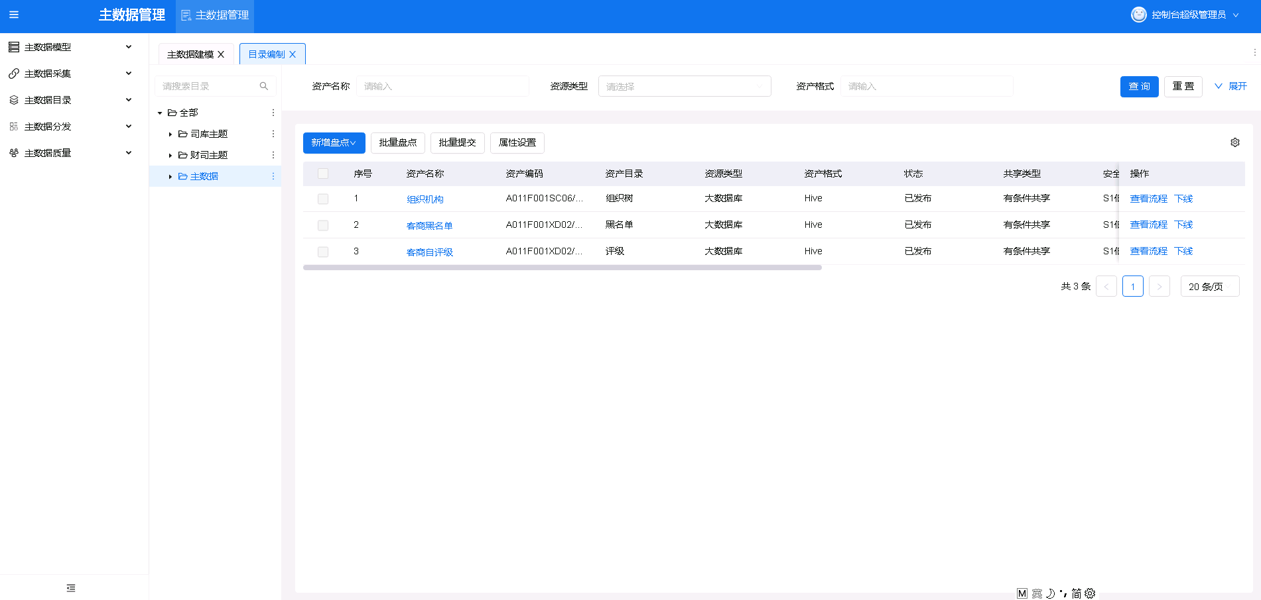
点击【资产名称】栏目中的“组织机构、客商黑名单、客商自评级”可进入相应资产的详细信息界面。

数据贯通
数据中台全面对接司库各业务模块，自动获取相关数据，并实现集团内共享（按权限）；同时对内实现司库各模块的数据贯通，实现数据唯一采集、自动记录、高效流转、实时共享。
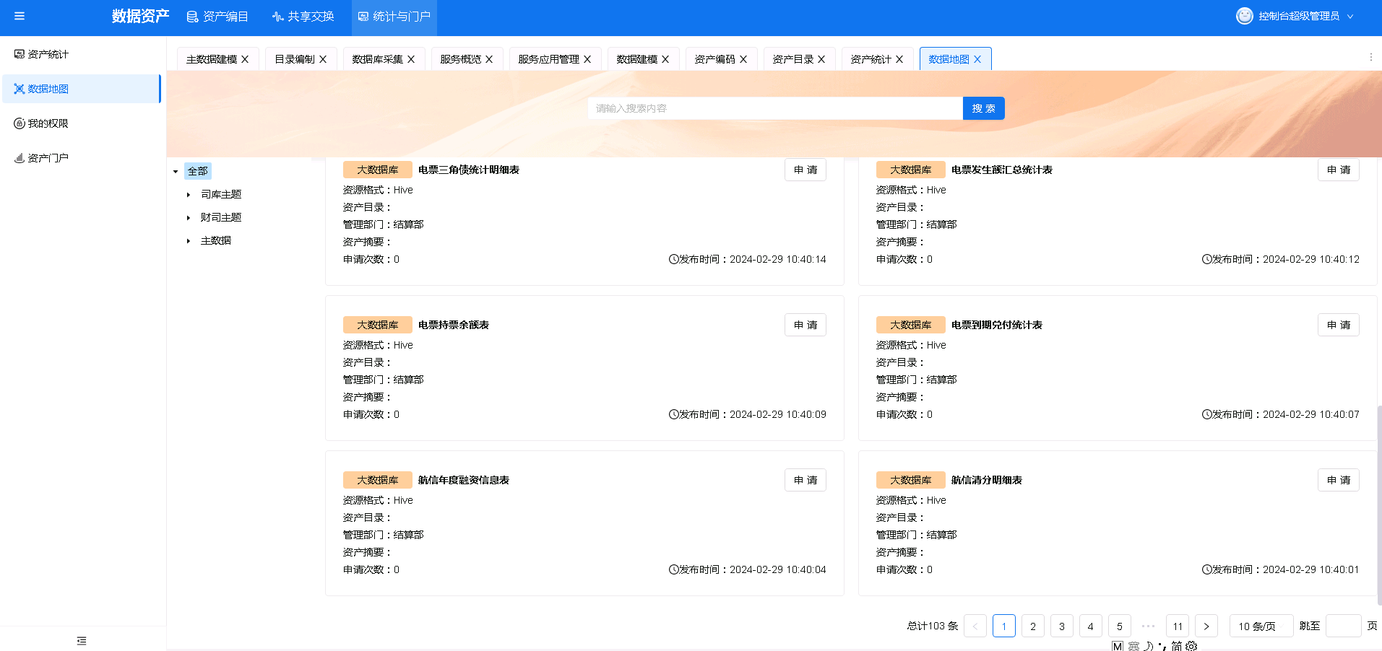

实现与外部工商、税务数据的贯通，掌握集团内外部企业信用信息。
通过企信查获取客商工商信息。
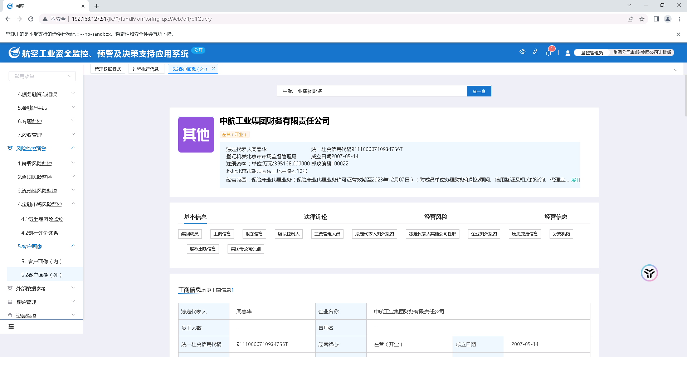
通过第三方平台获取企业信用信息。
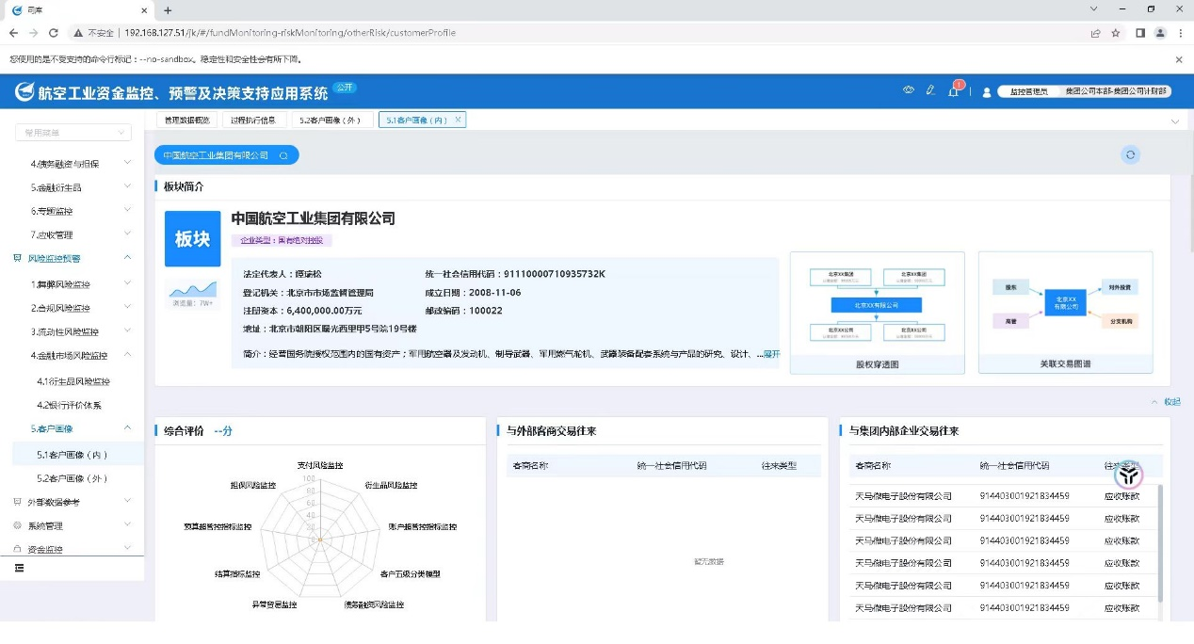

数据管理平台
司库数据中台包含数据采集、数据建模、元数据管理、数据标准、数据质量、数据资产、数据服务等功能模块（展示数据中台登录页面）。数据中台集成了19个主题域、109张主题表，总字段数为2554个，全面覆盖国资委数据报送标准，同时支持数据快速整合、数据资产线上发布、数据预览、使用申请、服务对接，为未来数据资产化打下基础（展示数据中台-统计与门户-数据地图页面）。
以下为数据中台功能演示：
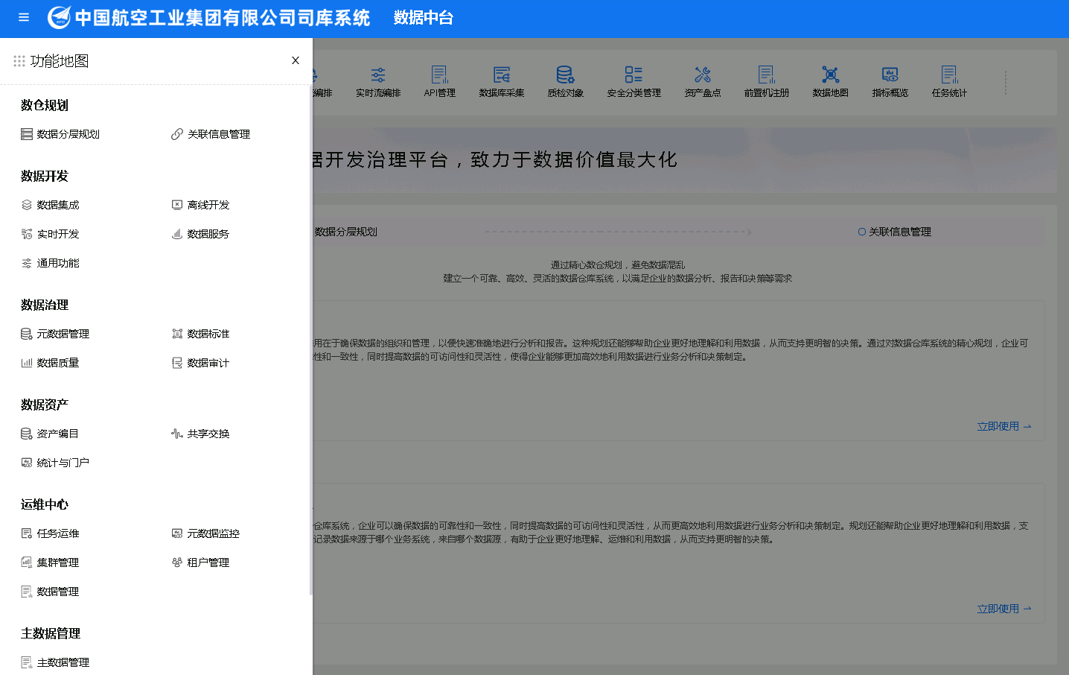
数据中台功能——数据汇聚（数据采集、存储）：通过大数据技术实现数据统一采集（展示数据中台-元数据管理-数据库采集），独立搭建数据仓库生产环境，统一存储采集的各项业务数据。截至目前，生产环境存储容量共计52T（展示数据中台-元数据管理-数据库采集详情页）。
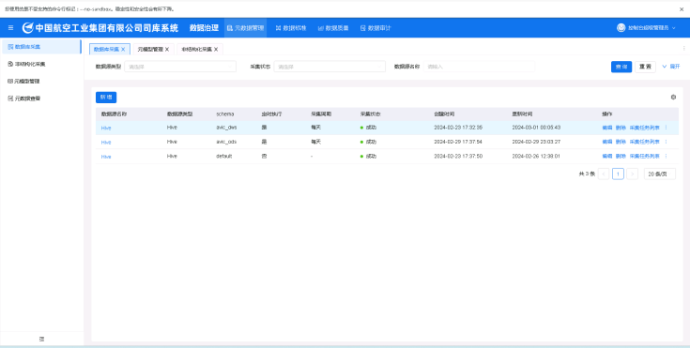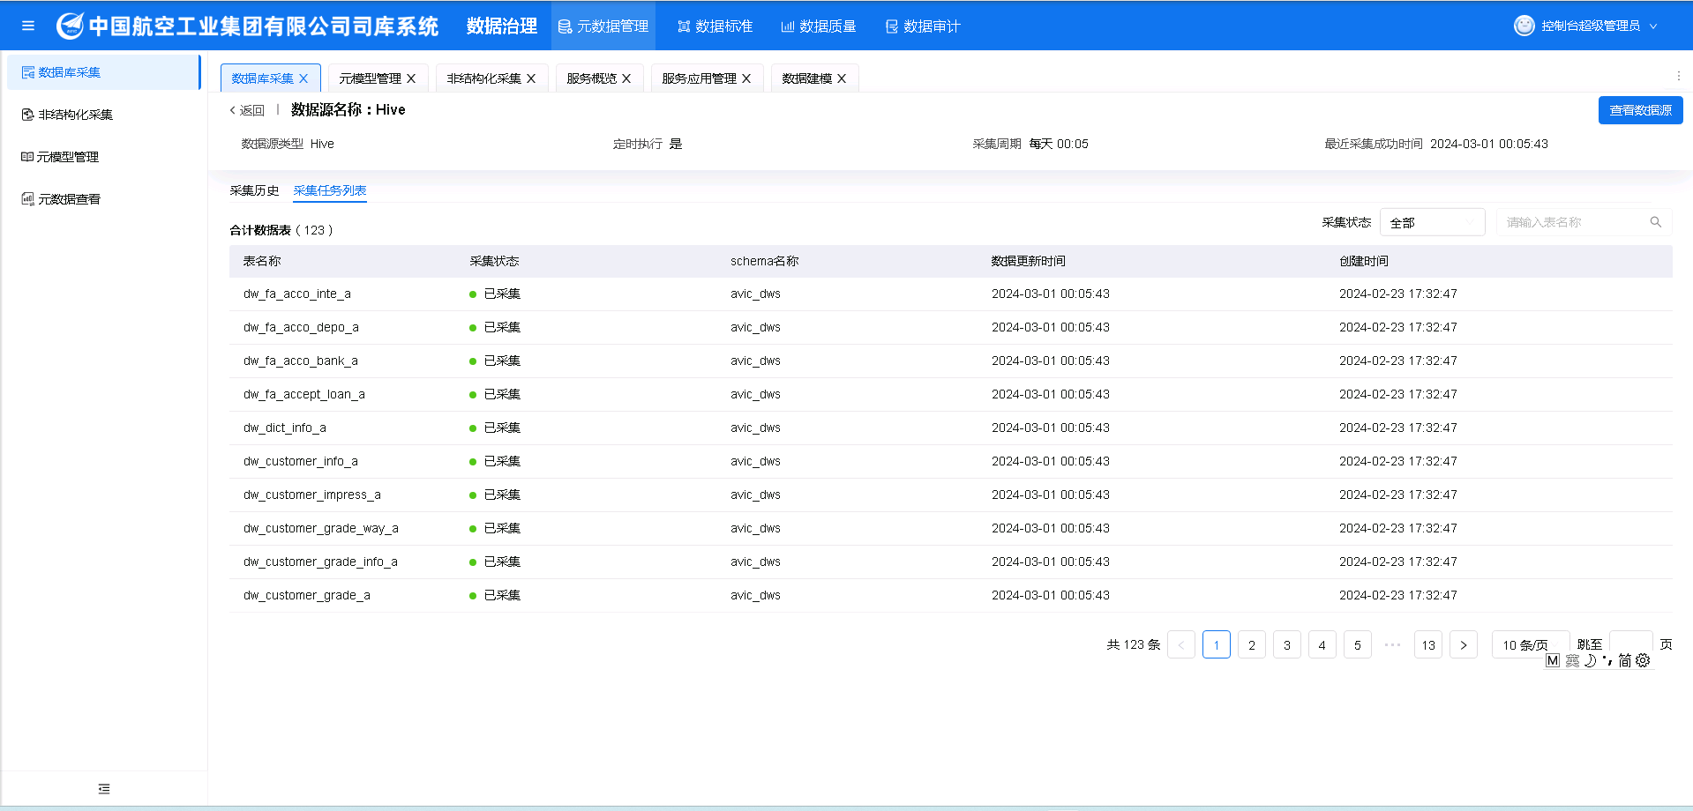
数据中台功能——数据整合（数据治理、整合）：分不同业务主题整理各业务系统的基础数据，规定了数据的业务分类、表命名、字段命名、取数来源和取值逻辑，并发布为数据资产（展示数据中台-元数据管理-元数据查看：整合的宽表数据）。
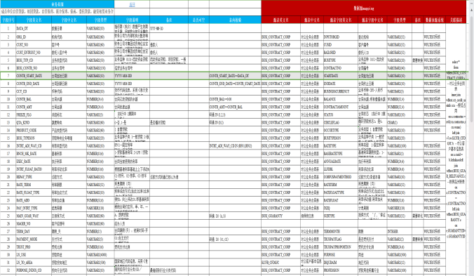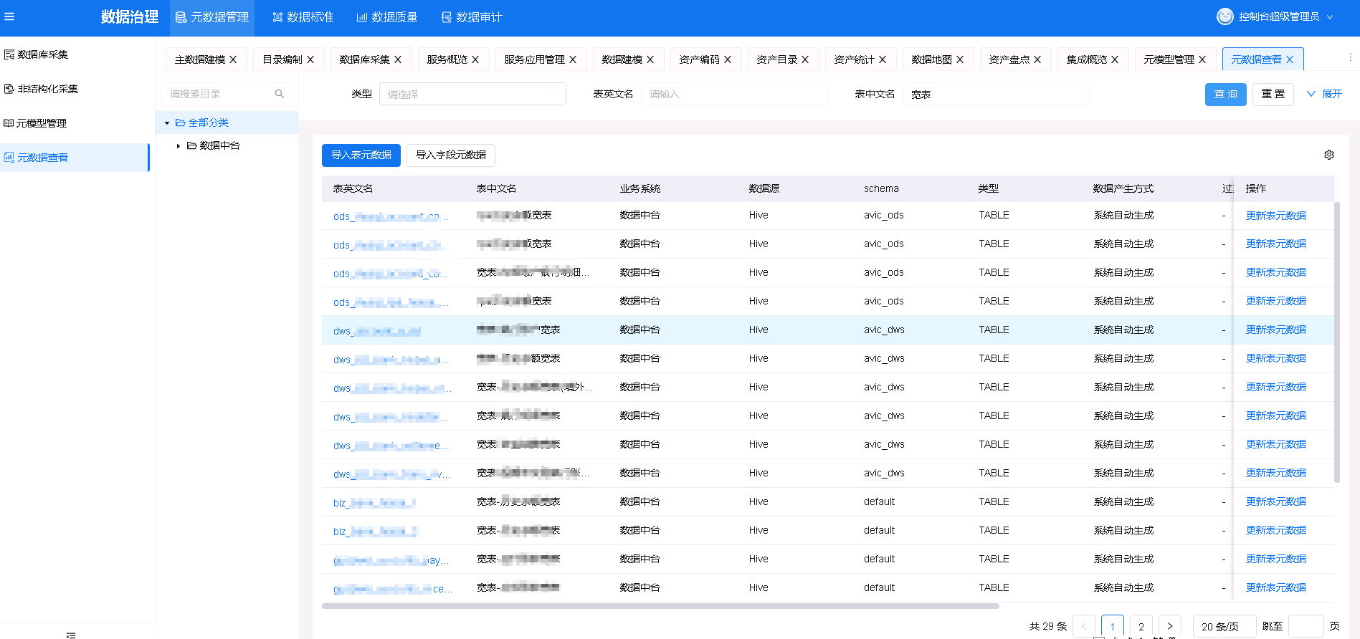
数据中台功能——数据服务（数据共享、复用）：数仓表数据和已发布数据资产支持形成数据服务。可通过库对库、API接口调用方式获取数据服务，数据服务发布后可重复调用。（展示数据中台-数据开发-服务应用管理：已发布的数据服务）
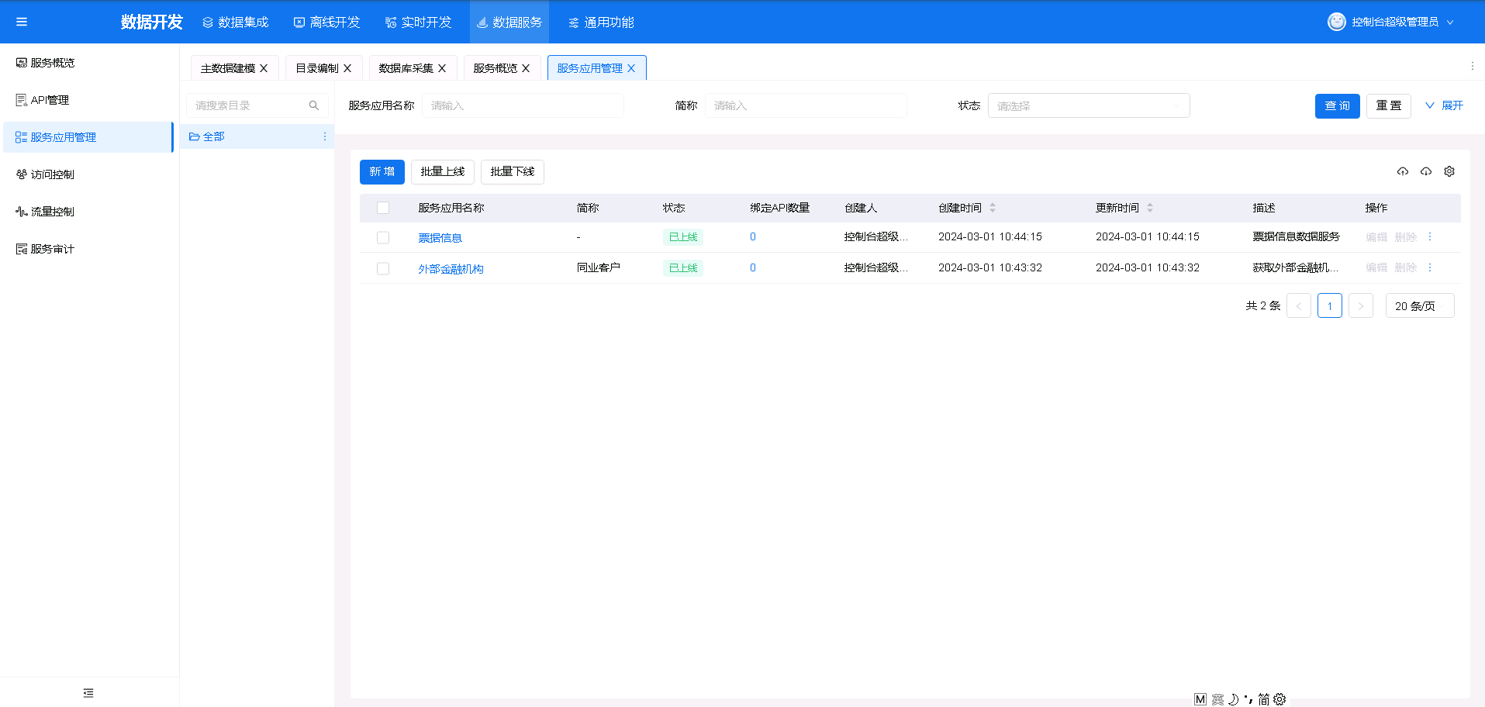
数据中台功能——管理工具（数据灵活组合、应用场景快速搭建）:支持多种方式进行数据建模实现数据灵活组合，并通过数据服务推送给不同应用。（展示数据中台-数据开发-数据建模模块）。下图为监控后台已完成的工作流。
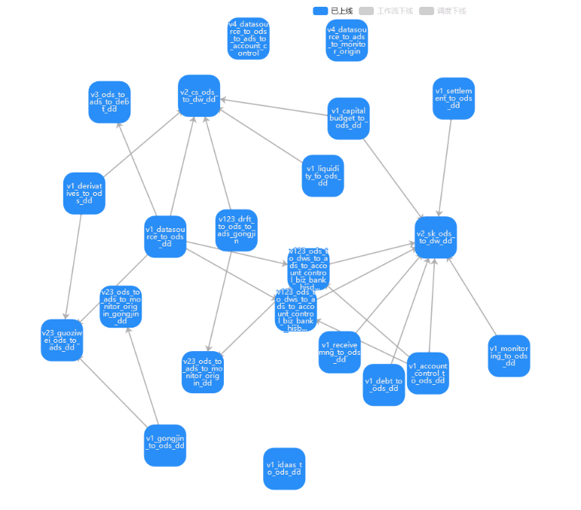

以上为“司库功能模块上线及场景应用情况”演示，下面将汇报演示“数据中台建设及管理情况”以及“财务管理数智化转型升级先行先试情况”相关内容。

